Интерфейсы EUROMAP для Промышленности 4.0
Машины для производства пластмасс общаются через OPC UA
Пластмассовая промышленность стала на шаг ближе к единому стандарту связи между экструзионными линиями и MES-системами. На совещании в штаб-квартире австрийской компании B&R, являющейся экспертом в области автоматизации, рабочая группа проекта EUROMAP 84 определила целый ряд новых правил взаимодействия между экструзионными линиями и MES-системами на базе открытого стандарта OPC UA.
Стандартизированные интерфейсы для эффективного сетевого взаимодействия
Поскольку сложность оборудования и процессов производства постоянно растет, ограничения существующих аппаратных интерфейсов становятся все очевиднее. Поэтому рабочая группа проекта EUROMAP 84 разрабатывает новые интерфейсы на базе OPC UA. Стандартизированные интерфейсы являются основной предпосылкой для эффективного сетевого взаимодействия машин и оборудования. В эпоху Промышленности 4.0 недостаточно просто разработать технологию передачи данных на базе OPC UA. Важно также построить информационные модели, определяющие, какие данные оборудования и технологических процессов передавать и к каким функциям обеспечить доступ.
Важный рубеж: Выставка "K 2019"
В следующем году рабочие группы EUROMAP представят целый ряд новых интерфейсов. Выставка "K 2019" станет важным рубежом: на ней должны быть продемонстрированы первые результаты работы. В настоящее время европейская организация EUROMAP под руководством Союза машиностроителей Германии VDMA работает над несколькими проектами. Среди них проекты по разработке интерфейсов OPC UA для обмена данными между термопластавтоматами и MES-системами, термопластавтоматами и роботами, термопластавтоматами и периферией, а также между экструзионно-выдувными машинами и MES-системами. Кроме того, в рамках инициативы "Plattform Industrie 4.0" ассоциация VDMA занимается разработкой общих определений для интерфейсов связи, которые будут применяться во всех отраслях промышленности.

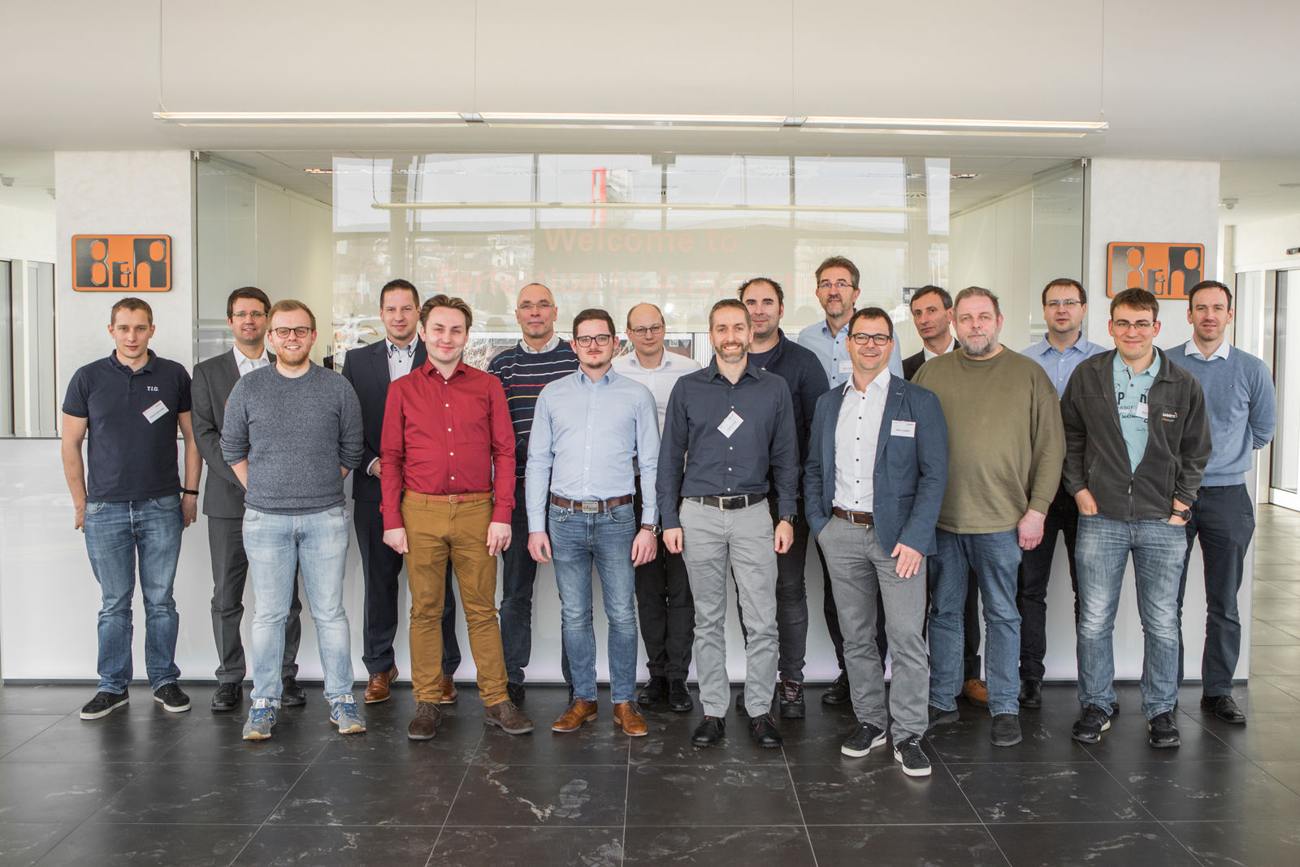
Рабочая группа проекта EUROMAP 84 в настоящее время занимается разработкой спецификаций, описывающих взаимодействие между экструзионными линиями и MES-системами на базе открытого стандарта OPC UA.

О компании B&R
Компания B&R специализируется на инновационных решениях в сфере промышленной автоматизации, а также имеет представительства по всему миру со штаб-квартирой в Австрии. Продукция B&R сочетает в себе уникальные инженерные разработки и передовые технологии, и по праву завоевала международное признание и любовь клиентов. В портфолио B&R всегда найдется комплексное решение практически для любой задачи современной промышленности: автоматизация отдельных машин или целых заводов, продвинутое управление движением, визуализация, встроенные технологии безопасности и многое другое. Технологии промышленной полевой шины POWERLINK и openSAFETY, так же, как и мощная среда разработки Automation Studio являются основой постоянного совершенствования техники автоматизации и успеха компании на рынке. Дух инноваций позволяет компании B&R быть на острие прогресса, превосходя самые смелые ожидания своих клиентов.
Более подробную информацию Вы сможете найти на www.br-automation.com.

